Карточка рыболовного участка № 62
Административно-территориальный район, город | Розовская с/а, администрации г. Шахтерск
Карта-схема расположения водного объекта | 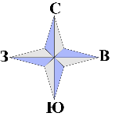  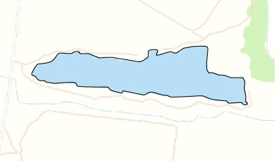  62
Наименование рыболовного участка, его местоположение | Замкнутый водоем объемом 979,35 тыс. м ³ расположенный в пойме р. Крынка
Площадь рыболовного участка (длина, если рыболовный участок расположен вдоль русла реки) | Площадь 10,26 га
Цель использования рыболовного участка (вид осуществляемого рыболовства) | Прибрежное (промысловое) рыболовство и/или любительское и спортивное рыболовство
Границы рыболовного участка, в том числе по точкам, указанным в географических координатах | Границы рыболовного участка включают в себя весь водный объект по береговой линии.
Каталоговый номер водного объекта | № 27
Географические координаты | 48.133743, 38.161726

